Explorer les formes, les grandeurs et suites organisées
MS/ GS
Construire les 1ers outils pour structurer sa pensée

Prénom :
Date :

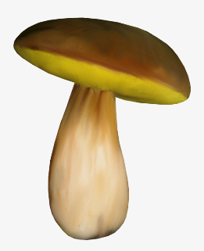
à Découpe et é colle les vignettes dans le quadrillage, comme sur le modèle.

à Découpe les vignettes ----------------------------------------------------------------------------------------------------------------------

